# Міністерство освіти і науки України

Національний технічний університет України «Київський політехнічний інститут імені Ігоря Сікорського»

# Факультет інформатики та обчислювальної техніки Кафедра інформатики та програмної інженерії

Звіт

з лабораторної роботи № 2 з дисципліни

«Бази даних»

«Створення бази даних. Користувачі, ролі, права»

Варіант 7

Виконав студент ІП-11 Головня О.Р.

(шифр, прізвище, ім'я, по батькові)

Перевірив(-ла) Ліщук Катерина Ігорівна

(прізвище, ім'я, по батькові)

Київ 2022

**Мета:**

* Створення бази даних шляхом визначення схеми БД та заповнення її тестовими даними
* Навчитися проектувати бази даних, вводити і редагувати структуру таблиць та дані в таблицях
* Вивчити DDL-команди SQL для роботи з таблицями (створення, модифікації та видалення таблиць)
* Вивчити використовувані в SQL засоби для підтримки цілісності даних та їх практичне застосування
* Вивчити основні принципи керування обліковими записами та ролями

1. Створити схему БД згідно з розробленою в роботі №1 ER-моделлю

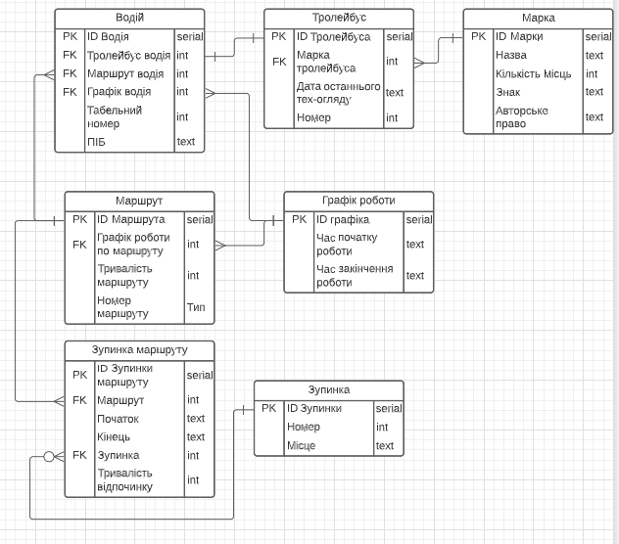

1. Розробити SQL-скрипти для:
2. створення таблиць в БД засобами мови SQL. Передбачити обмеження для підтримки цілісності та коректності даних
3. встановлення зв’язків між таблицями засобами мови SQL

**Створимо базу даних**

CREATE DATABASE mybd;

\c mybd

**Створимо таблиці**

CREATE TABLE "Зупинка" (

"ID Зупинки " serial,

"Номер" int,

"Місце" text,

PRIMARY KEY ("ID Зупинки ")

);

CREATE TABLE "Графік роботи" (

"ID графіка" serial,

"Час початку роботи" text,

"Час закінчення роботи" text,

PRIMARY KEY ("ID графіка")

);

CREATE TABLE "Маршрут" (

"ID Маршрута" serial,

"Графік роботи по маршруту" int,

"Тривалість маршруту" int,

"Номер маршруту" int,

PRIMARY KEY ("ID Маршрута"),

CONSTRAINT "FK_Маршрут.Графік роботи по маршруту"

FOREIGN KEY ("Графік роботи по маршруту")

REFERENCES "Графік роботи"("ID графіка")

);

CREATE TABLE "Зупинка маршруту" (

"ID Зупинки маршруту" serial,

"Маршрут" int,

"Початок" text,

"Кінець" text,

"Зупинка" int,

"Тривалість відпочинку" int,

PRIMARY KEY ("ID Зупинки маршруту"),

CONSTRAINT "FK_Зупинка маршруту.Маршрут"

FOREIGN KEY ("Маршрут")

REFERENCES "Маршрут"("ID Маршрута"),

CONSTRAINT "FK_Зупинка маршруту.Зупинка"

FOREIGN KEY ("Зупинка")

REFERENCES "Зупинка"("ID Зупинки ")

);

CREATE TABLE "Марка" (

"ID Марки" serial,

"Назва" text,

"Кількість місць" int,

"Знак" text,

"Авторське право" text,

PRIMARY KEY ("ID Марки")

);

CREATE TABLE "Тролейбус" (

"ID Тролейбуса" serial,

"Марка тролейбуса" int,

"Дата останнього тех-огляду" text,

"Номер" int,

PRIMARY KEY ("ID Тролейбуса"),

CONSTRAINT "FK_Тролейбус.Марка тролейбуса"

FOREIGN KEY ("Марка тролейбуса")

REFERENCES "Марка"("ID Марки")

);

CREATE TABLE "Водій" (

"ID Водія" serial,

"Тролейбус водія" int,

"Маршрут водія" int,

"Графік водія" int,

"Табельний номер" int,

"ПІБ" text,

PRIMARY KEY ("ID Водія"),

CONSTRAINT "FK_Водій.Маршрут водія"

FOREIGN KEY ("Маршрут водія")

REFERENCES "Маршрут"("ID Маршрута"),

CONSTRAINT "FK_Водій.Графік водія"

FOREIGN KEY ("Графік водія")

REFERENCES "Графік роботи"("ID графіка")

);

1. зміни в структурах таблиць, обмежень засобами мови SQL (до 10 різних за суттю запитів для декількох таблиць):

**Створення таблиці**

CREATE TABLE test(

Id SERIAL NOT NULL PRIMARY KEY,

Num INT NOT NULL

);

**Модифікація існуючого стовпця**

ALTER TABLE test ALTER COLUMN num TYPE SMALLINT;

**Додавання стовпця до таблиці**

ALTER TABLE test ADD num2 INTEGER NOT NULL;

**Встановлення початкового значення**

ALTER TABLE test ALTER COLUMN num SET DEFAULT 123;

**Створимо обмеження на введення даних**

ALTER TABLE test ADD CONSTRAINT limitation CHECK(num<10);

INSERT INTO test(num) VALUES(10);

INSERT INTO test(num, num2) VALUES(6,2);

1. видалення окремих елементів таблиць/обмежень або самих таблиць засобами мови SQL (до 10 різних за суттю команд):

**Видалимо стовпець із таблиці:**

ALTER TABLE test DROP num2;

**Видалимо обмеження:**

ALTER TABLE test DROP CONSTRAINT limitation;

INSERT INTO test(num) VALUES(10);

SELECT * FROM test;

**Видалимо рядок з таблиці**

DELETE FROM test WHERE id = 3;

SELECT * FROM test;

**Видалимо таблицю**

DROP TABLE test;

1. визначити декілька (2-3) типів користувачів, котрі будуть працювати з базою даних. Для кожного користувача визначити набір привілеїв, котрі він буде мати
2. для типу користувача створити відповідну роль та наділити її необхідними привілеями
3. створити по одному користувачу в базі даних для кожного типу та присвоїти їм відповідні ролі

Створимо роль admin (створює та видаляє ролі, модифікує їх, надає користувачам), а також driver (виводить інформацію з таблиці

«Графік роботи»). Користувач A має роль admin, користувач B – роль driver.

CREATE ROLE admin;

ALTER ROLE admin createrole;

CREATE USER a INHERIT;

GRANT admin TO a;

ALTER USER a PASSWORD ‘123123’;

CREATE ROLE driver;

GRANT SELECT ON “Графік роботи” TO driver;

CREATE USER b INHERIT PASSWORD ‘123123’;

GRANT driver TO b;

\du

**Демонстрація наданих прав користувачу b**

\c mybd

SET ROLE driver;

SELECT * FROM “Графік роботи”;

**Демонстрація наданих прав користувачу a**

\c mybd

SET ROLE admin;

REVOKE driver FROM b;

\du

1. Згенерувати схему даних засобами СУБД – див. Пункт 2.
2. Імпортувати дані в створену БД з використанням засобів СУБД

COPY "Зупинка" ("ID Зупинки ","Номер","Місце") FROM 'C:\z.txt' DELIMITER ',' CSV HEADER;

COPY "Графік роботи" ("ID графіка", "Час початку роботи", "Час закінчення роботи") FROM 'C:\gr.txt' DELIMITER ',' CSV HEADER;

COPY "Маршрут" ("ID Маршрута", "Графік роботи по маршруту", "Тривалість маршруту", "Номер маршруту") FROM 'C:\m.txt' DELIMITER ',' CSV HEADER;

COPY "Зупинка маршруту" ("ID Зупинки маршруту", "Маршрут", "Початок", "Кінець", "Зупинка", "Тривалість відпочинку") FROM 'C:\z m.txt' DELIMITER ',' CSV HEADER;

COPY "Марка" ("ID Марки", "Назва","Кількість місць","Знак","Авторське право") FROM 'C:\br.txt' DELIMITER ',' CSV HEADER;

COPY "Тролейбус" ("ID Тролейбуса", "Марка тролейбуса", "Дата останнього тех-огляду", "Номер") FROM 'C:\tr.txt' DELIMITER ',' CSV HEADER;

COPY "Водій" ("ID Водія","Тролейбус водія","Маршрут водія","Графік водія","Табельний номер","ПІБ") FROM 'C:\driver.txt' DELIMITER ',' CSV HEADER;

**Висновок:** виконуючи лабораторну роботу, я створив базу даних, навчився проектувати бази даних, вводити і редагувати структуру таблиць та дані в таблицях. Вивчив DDL-команди SQL для роботи з таблицями (створення, модифікації та видалення таблиць). Вивчив основні принципи керування обліковими записами та ролями.